RTSP设计说明

目 录
修订历史 1
1 背景 2
1.1 背景描述 2
1.2 阅读对象 3
1.3 参考资料 3
1.3.1 外部文档 3
1.3.2 内部文档 3
2 总体设计 4
2.1 需求概要 4
2.2 总体结构 5
3 详细设计 7
3.1 Web页面 7
3.1.1 通路设置 7
3.1.2 通路状态 8
3.1.3 告警日志 9
3.2 NAT模块 9
3.2.1 外网输入 10
3.2.2 输出外网 10
3.3 子卡设计 10
3.3.1 输入端口 11
3.3.2 输出端口 12

修订历史

版本 | 日期 | 作者 | 说明
1.0 | 2020-02-27 | 张龙霄

版本1.0：
- 初始版本

背景
本文档主要旨在说明多元产品中，RTSP流调度方案的设计。
在多元产品的主控软件设计说明中，已经包含了主控程序的设计。本文档作为补充，重点说明了子卡对RTSP支持的功能设计。

背景描述
多元产品和研发三部之前的产品有很大的不同。
- 产品的复杂度、集成度高。之前研发三部产品多是单机产品，大多只要处理好编解码功能即可，最多加上对类似V.35信道的适配。多元产品形态上虽只是一个设备，但内部板卡众多，功能各异，每一个子卡都相当于过去一个编解码器产品。
- 所面临的用户与之前行业用户不同，或者说应用场合和背景发生了很大变化。以9550系列产品为例，我们的产品通常编解码成对出现，客户无需知晓编解码的格式等细节，生态相对封闭。多元产品则有很大不同，它的外部输入，除了编码卡之外，都需要考虑接入IPC摄像头。多元产品面对更多的不再是视频基带信号源，而是IPC、NVR这样的通用设备。我们面对的也不再是一个封闭生态了。
通过近期与各个厂商的对接后，发现RTSP是这些编解码设备的一个通用标准，或者说大多数的编解码器产品至少支持RTSP，兼容性最好。暂时还没有发现不支持RTSP的IPC产品。我思考原因如下：第一，简单。RTSP最基本的功能是通过TCP进行媒体协商握手后，发送RTP包，不需要考虑太多其他业务流程，这对于最基本的编解码器之间直接相通是最简单的方案（直接仅使用RTP发送接收的问题是SDP如何传输）；第二，相对标准化。无论是GB28181、ZK 1.0，大多考虑的是单一市场，所以定义了很多更上层、更复杂的业务逻辑。在这种情况下，如果IPC厂商想要进入不同的领域、不同国家的市场，对位于更底层的RTSP协议的支持无疑是最佳选择。
因此，即便不考虑多元设备，我们的单机编解码产品如果脱离了以前的市场领域，在IPC领域，采用RTSP也是必要的。

阅读对象
- 各子卡软件开发人员
- 主控软件开发人员

参考资料

外部文档
- RFC 7826 Real-Time Streaming Protocol Version 2.0

内部文档
- 主控软件设计说明

总体设计
本节主要介绍多元产品中RTSP调度的主要设计思想。

需求概要
综合招标文件和富通设备的实际设计。可以概括出如下需求：
- 多元设备作为整体，支持编码、转码、解码功能；
- 支持录像回看、智能分析、串口控制功能；
- 各子卡不仅需要具备解码多元内部子卡输入流的能力，还需要具备解码多元外部设备输入流的能力，主要是IPC摄像头；
- 各子卡的输出会话数据需要支持复制，举例来说，编码卡的会话数据输出很有可能同时被解码子卡、外部设备同时解码；

总体结构
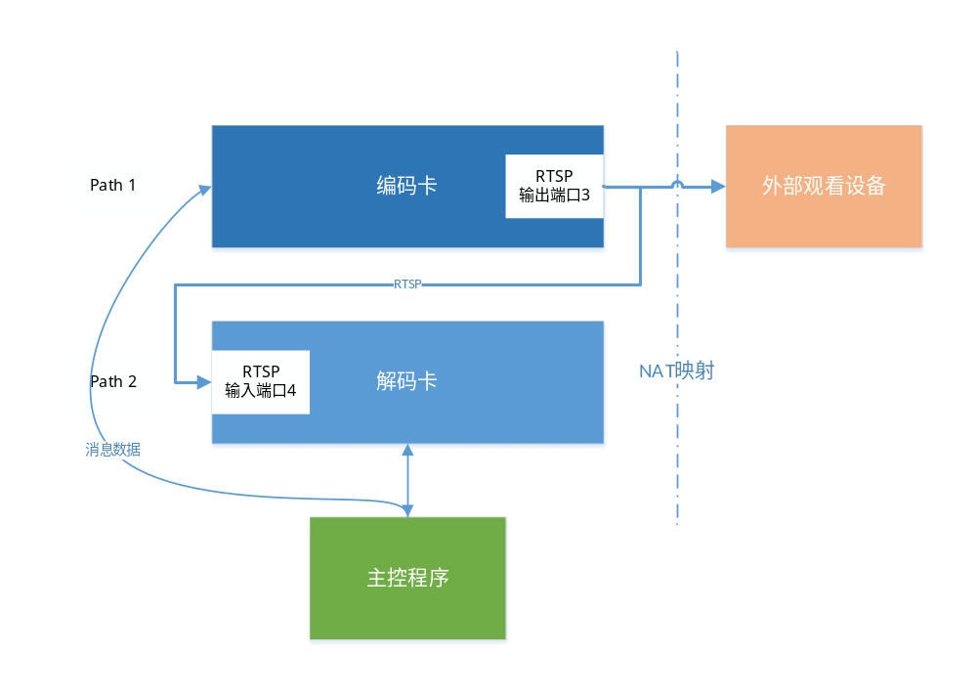
图 2-1 RTSP调度示例
在图 2-1中主要说明了RTSP在多元设备中各个子卡以及外部设备间的调度过程。
消息数据。主控程序通过消息数据与子卡进行通信，这种消息数据主要是设置命令、子卡状态上报命令等。主控程序通过消息数据完成对子卡的控制、状态的获取。关于消息数据的传输方式，可以参考主控详细设计说明。
端口（图 2-1中的RTSP输出端口、RTSP输入端口）。这里的端口有别与TCP端口、UDP端口，是对RTSP输出输入的一种抽象（本文档中除非特殊说明，端口都指的是RTSP抽象端口）。端口是各个子卡接收RTSP数据、或者发送RTSP数据的地方。每一个子卡可以有多个端口，并且，端口的数量是与子卡能力密切相关的。举例来说，一个4路编码卡，对应有4个输出端口；一个9路解码卡，对应有9个输入端口；一个16路转码卡，对应有16个输入端口和16个输出端口。端口不仅对内，还需要对外，图 2-1说明了这种情况，编码卡的RTSP输出端口，不仅与解码卡的RTSP输入端口相连，还与多元设备以外的外部观看设备相连。由于子卡端口在对外的时候，需要跨多元设备的网关。这里就涉及到了NAT映射。在文档的详细设计中，会详细地说明这一情况。端口需要支持数据的复制，这主要是通过RTSP的数据复制功能完成的，对一个输出端口来说，RTSP数据可以被多个输入端口同时点播，这是天然的。
通路（图 2-1中的Path）。通路是主控程序控制每张子卡的最小单位。例如，在图 2-1中，通路1设置为一个4路编码卡的端口3，通路2设置为一个9路解码卡的端口4。通路与端口的这种对应关系，是需要用户设置的。通路的存在，可以使用户方便对各个子卡端口进行选择，完成对端口的设置，清晰地表达端口间的连接关系。
多元编解码器不仅仅包括编码类子卡、解码类子卡、转码类子卡。还包括了众多其他功能，如录像功能、智能分析。对于这些功能，只要涉及了RTSP码流处理的，在本文档中一并考虑，可以认为他们是解码类子卡。因为它们也具备RTSP接收端口，可以输入RTSP码流；而不论其是不是物理真实存在的一张子卡。比如录像功能，它实际运行在主控硬件板上，并不是一张物理真实存在的子卡。但在设计时，也可以认为它是一张虚拟的子卡，同样接受主控程序的调度，同样可以操作RTSP输入端口来接受码流。
当多元设备的输入是其他非RTSP协议时，需要进行协议的转换。这时，只需要设计一种协议转换子卡，将其他协议转换为RTSP协议即可。比如，多元设备在接入雷达数据协议时，需要增加一个虚拟的协议转换子卡。该子卡完成的功能是接收雷达数据协议，并转化为RTSP协议进行输出。同录像子卡类似，这个子卡并不是一张物理真实存在的子卡。它实际运行在主控硬件板上，但设计上，又有转码子卡的特点。

详细设计

Web页面

通路设置
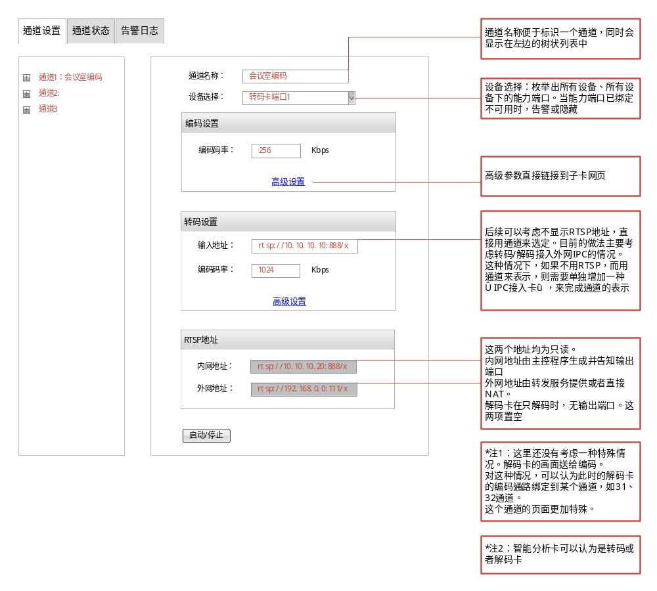
图 3-2 通路设置
这里给出了通路设置页面的设计。这里页面显示文字是通道，但对应的是本文档所说的通路（内部设计不使用通道这个名称，是因为通道是Go语言中一种特殊的基础类型，容易在设计时产生混淆）。
用户在此页面中完成通路与端口的绑定关系。

通路状态
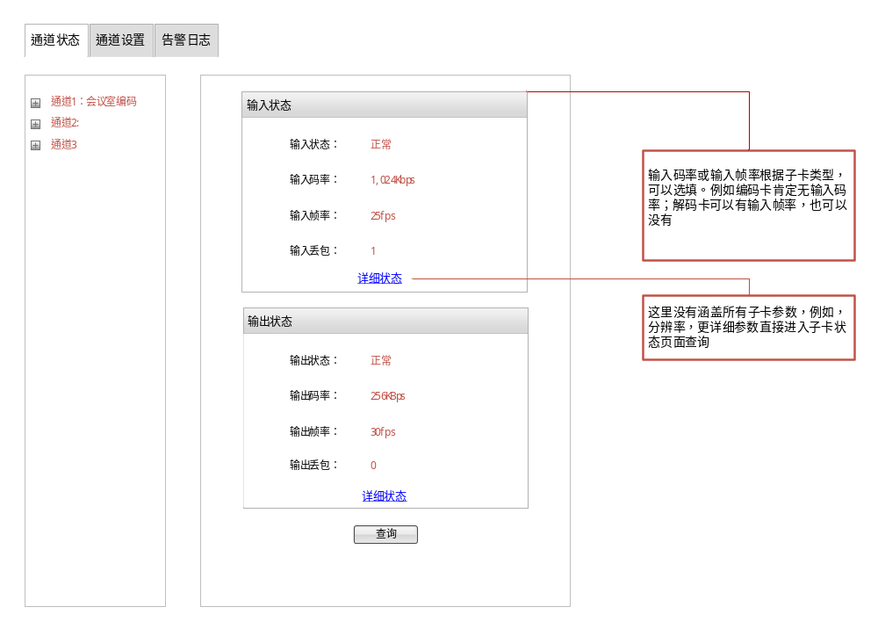
图 3-3 通路状态
这里给出了通路状态页面的设计。

告警日志
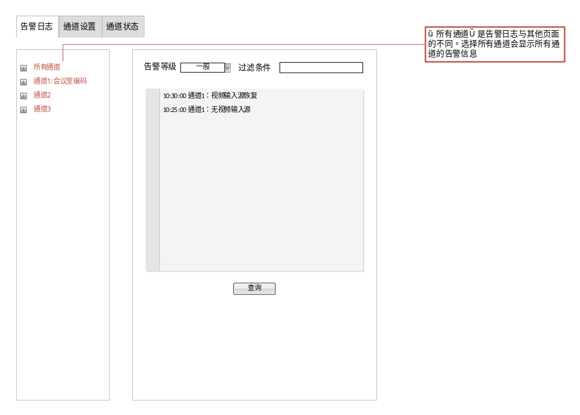
图 3-4 告警日志
这里给出了告警日志页面的设计。

NAT模块
NAT属于主控程序的一部分。完成两个主要功能，将外部设备的流引入子卡的输入端口；将子卡的输出端口映射到外网上，供外部点播设备观看。
NAT模块在外网上有一个外网IP；在内网，充当网关的角色。因此，NAT模块需要具备路由的功能，以及动态NAT和静态NAT功能。由于一个RTSP连接的建立，同时用到了TCP和UDP两种协议（单纯使用TCP的RTSP我们之前没有使用过），NAT模块需要考虑对TCP和UDP两种协议的支持。

外网输入
此时，位于内网的子卡端口需要访问外网设备的IP。对于TCP，这是天然的，只需要动态NAT即可完成。对于UDP，目前的RTSP客户端会在建立连接时发送几个UDP探测包，这样UDP在出外网时，会留下记录，当外网的RTSP Server向内网设备发送RTP包时，会直接被NAT路由到内网的子卡IP。
对应命令：
iptables -t nat -A POSTROUTING -p tcp -o eth0 -j MASQUERADE
iptables -t nat -A POSTROUTING -p udp -j MASQUERADE

输出外网
此时，位于内网的子卡端口需要能够被外网设备访问到。这时，就需要设置TCP和UDP的静态映射。一旦静态映射在NAT中建立后，外网设备即可以直接访问内网的子卡RTSP端口。
这种静态映射应当是有规律，且固定的。并且结合卡槽号和子卡RTSP端口来确定。
举例来说：位于卡槽1的子卡，第2个RTSP端口的TCP、UDP映射端口可以定为1002。

子卡设计
对于编码类子卡（含转码卡的RTSP输出端口）需要集成RTSP Server。对于解码类子卡（含转码卡的RTSP输入端口）需要集成RTSP Client。下面分别说明RTSP输出端口和输入端口是如何实现的，这其中最重要的，即要说明RTSP Client/Server与原来编解码进程间的关系。

输入端口
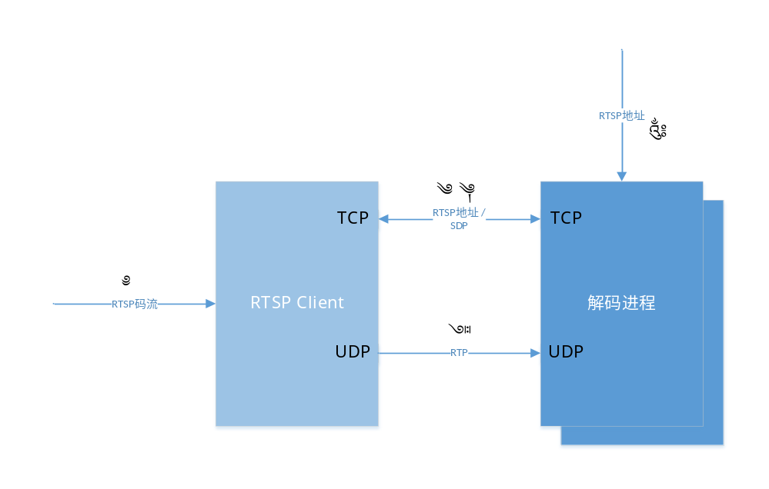
图 3-5 RTSP Client进程与解码进程
为保证RTSP Client代码功能的独立性，RTSP Client以独立进程的方式运行。这样可以保证RTSP Client程序在子卡间以最容易的方式的进行集成，提高代码的复用性。
RTSP Client和解码进程间建立两个数据通路，一个TCP连接和一个UDP通道。TCP传递的主要信息有：RTSP的点播地址、SDP信息；UDP数据主要传递的数据是RTP包。
下面详细介绍输入端口对RTSP地址进行点播的过程：
- 解码进程接收主控程序下发的RTSP地址；
- 解码进程通过TCP连接将RTSP地址发向RTSP Client；
- RTSP Client根据RTSP地址发送握手请求；
- RTSP Client将获得的握手请求（例如SDP信息）发向解码进程，解码进程解析后，将结果返回给RTSP Client；
- RTSP Client开始接收RTP码流，并直接发送给解码进程进行解码。
值得注意的是，一个RTSP Client可能对应子卡上的多个解码进程。对于一张子卡有多个CPU的情况，可以在某一个CPU上运行一个RTSP Client，也可以在每一个CPU上运行独立的RTSP Client。

输出端口
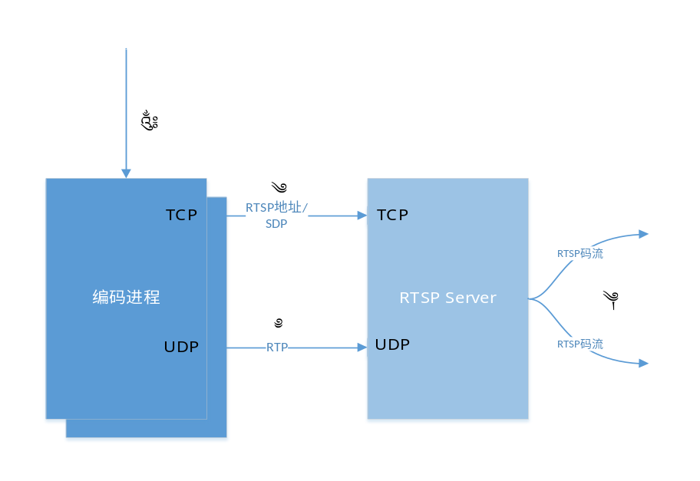
图 3-6 RTSP Server进程与编码进程
输出端口与输入端口的设计类似，下面重点介绍流程：
- 编码进程接收主控程序下发的RTSP地址；
- 编码进程通过TCP连接将RTSP地址、SDP信息发向RTSP Server；
- 编码进程开始发送RTP码流；
- RTSP Server开始接收RTP码流，并直接发送给后端的点播设备。
这里，RTSP Server需要支持多路RTP码流的输出复制，这也是多元设备子卡会话数据流实现复制的关键。
与输入端口的RTSP Client设计类似，RTSP Server可能对应子卡上的多个编码进程。

Q&A
Q：采用RTSP进行流的调度，主要有什么优点？
A：我在设计使用RTSP进行流调度的时候，主要考虑了几点：
- RTSP支持会话数据流的复制。这是多元设备软件设计时必须要考虑的一个问题。以多元设备的子卡的输出为考虑，可能被多元设备中的其他子卡作为输入，又有可能被外网设备进行点播。因此必须支持会话数据流的复制，这对RTSP Server来说，是天然的。否则还需要单独实现。
- 子卡可以更方便的被外网设备点播，也可以更方便的点播外网设备。通过NAT映射，子卡可以很方便的直接进行这些操作，而无需再经过其他的转换环节。设计更简单，直接。
- 子卡上的RTSP Server/Client的设计，今后必然被其他单机设备所采纳。这个技术实现现在不在多元设备上做，今后也会在其他项目上做。

Q：将RTSP Server/Client放在子卡上实现，和放在主控上实现。有什么不同？
A：RTSP Server/Client实现的数据流的被点播和点播。这个操作极大地依赖编解码器。即它需要更多的从子卡获取信息和会话数据，而不是从主控获取信息和会话数据。那么，将RTSP Server/Client放在子卡上，而不是放在主控上，对于简化主控程序设计是有益的。否则主控要处理大量的媒体格式匹配等工作，这些信息都在子卡上，没必要绕道主控。

Q：RTSP Server/Client的开发难度？
A：RTSP Server/Client的实现，无论是放在子卡上实现，还是放在主控上实现。首先都要实现。因此，放在哪都要设计好，否则就可能影响码流传输。但这个问题本身与它们放在哪实现是无关的。
但是，将RTSP Server/Client为了RTSP Server/Client在子卡间的实现统一，保持一份代码。并将它设计成一个独立的进程，是可以便于子卡间的代码复用的。这就好比9550AV2、V3都有TS打包线程、FPGA驱动。他们实际都是从9330J就一直继承下来的。

